【教材例２】ラベル表示を活用した健康障害防止の取組
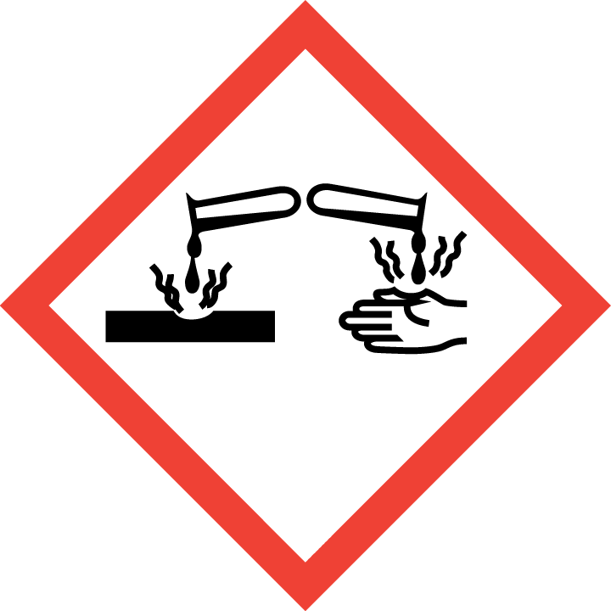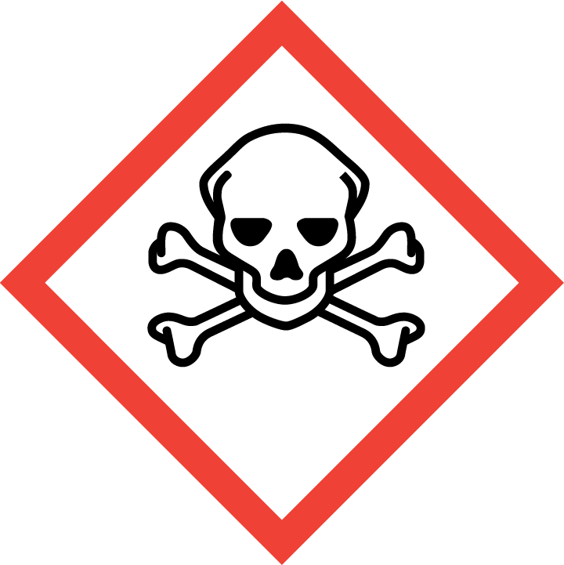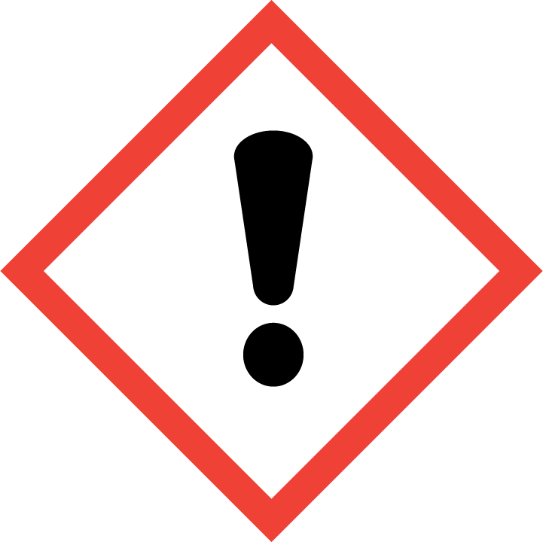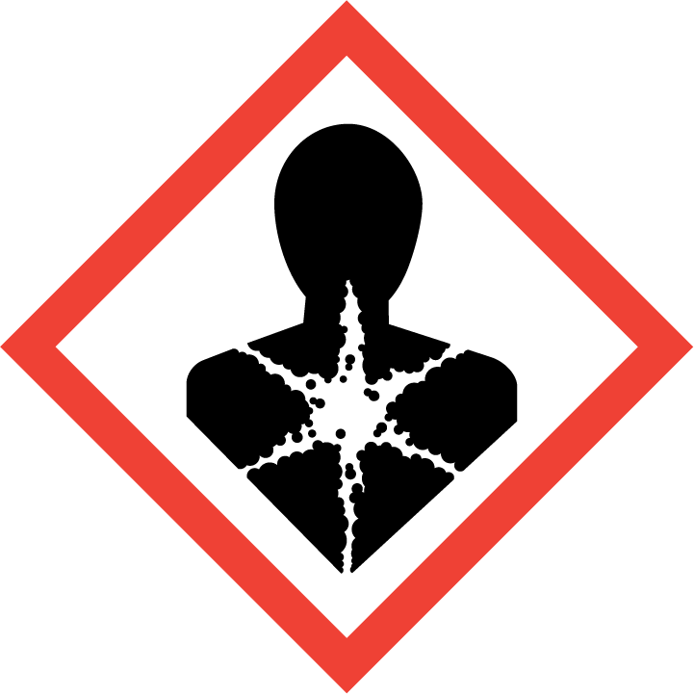

GHSラベル学習用テキスト（その２）

ラベル表示を活用した
健康障害防止の取組

はじめに

化学物質に起因する健康障害や火災等による労働災害には、取り扱っている化学物質の危険性や有害性（危険有害性）を十分に理解していなかったために発生した事例が多数あります。
このような災害を減らすためには、化学物質を取り扱う作業者自身が、どのような化学物質を取り扱っているのか、取り扱っている化学物質にはどのような危険有害性があるのかをよく理解したうえで取り扱うことが重要です。
皆様が取り扱っている多くの化学物質や製品の容器（試薬瓶や缶など）には、絵表示が描かれたラベルが表示されています。このラベルには災害を減らすための多くの情報が含まれています。
このテキストでは、主に有害性（化学物質による健康への悪影響）の防止にむけて、その容器に添付されているラベル表示のうち、有害性に関する「絵表示」を見て、その化学物質や製品の有害性を理解し、代表的な災害を防止する対策について知ることを主な目的として作成しています。

本テキストで対象とする危険有害性は下記のとおり。

本テキストを活用して、ラベルには何が書いているのかをより一層理解し、安全な扱い方や代表的な有害性に関する災害を防止するための方法などを身につけていただけると幸いです。本テキストを活用する前に、まずは、GHSラベル学習用テキスト（その１）に目を通すことをお勧めします。なお、火災や爆発などの危険性については、GHSラベル学習用テキスト（その３）をご覧ください。
テキストの構成
- 有害性に起因する災害事例
- 健康障害を引き起こすおそれがある絵表示
- 危険有害性情報と注意書きの確認
- 化学物質の体内への取り込みを減らす設備対策
- 化学物質の体内への取り込みを減らす保護具
- （参考）呼吸用保護具の正しい着用方法

化学物質の有害性に起因する災害事例
【学習のポイント】
- 化学物質の有害性に起因する災害は、主に中毒や薬傷などの健康障害です。
- 年間に健康障害による労災は200件程度発生しており、最悪の場合、発がんすることがあるため、有害性が高い化学物質を取り扱う際は十分に注意してください。

化学物質を取り扱う現場では、化学物質に直接触れる、蒸気を吸引するなどにより休業災害だけではなく死に至る災害も発生しています。過去に発生した事例には、災害を防ぐための対策などの教訓が多く得られるため、同様の化学物質や同業他社で発生した事例から教訓を学び、同じような災害が起こらないように努めましょう。

健康障害の種類 | 人的被害 | 障害の概要 | 教訓
皮膚の薬傷 | 不休業３名 | 耐火物へ硬化促進剤を吹付け作業中に、ノズルとホースの接続部から強アルカリの薬剤が飛散し皮膚に付着し薬傷を負った。 | 作業前に使用する機器の点検を怠らないこと。有害性・作業内容に適応した保護具を着用すること。
顔と手の薬傷 | 休業３名 | 塗装ブース槽の清掃中に、水酸化ナトリウムによる薬傷を負った。 | 有害性・作業内容に適応した保護具の着用すること。
急性中毒 | 休業１名 | グラビアコーターの受皿に接着剤をヒシャクで補給中にトルエンの蒸気を吸って中毒となった。 | 事前に有害性を考慮した安全作業マニュアルを整備し、教育すること。作業内容に適応した保護具の着用すること。
慢性鉛中毒 | 休業1名 | 鉛を含有する鋳物製品のグラインダー研磨作業を18年間実施し、体調不良となった。  血中鉛濃度が高く、鉛中毒と診断された。 | 粉じんが発生する作業場では、局所排気を設置し、保護具を着用すること。定期的に健康診断を受診すること。
発生した有害ガスによる急性中毒 | 休業４名  不休業7名 | 次亜塩素酸ナトリウムタンクに、誤って塩酸を投入し、塩素ガスが発生し中毒となった。 | 誤投入しないよう、識別しやすい標識等の設置すること。
膀胱がん | 発がん6名 | オルト－トルイジンを取り扱う工場で、回収洗浄液で防護手袋の洗浄再使用を長年続けた結果、膀胱がんを発症した。 | 保護具の着用を徹底していたが、洗浄液からの皮膚吸収は盲点だった。
胆管がん | 発がん17名  （７名死亡） | ジクロロプロパンを使った洗浄作業場で、長年洗浄剤蒸気を吸入し続けた結果、胆管がんを発症した。 | 未規制物質であっても安全とは限らないため、有害性を確認のうえ対策を講じること。
肺炎 | 休業１名 | 塗装者の位置と局所排気吸入口の位置が不適正な状態で、４年間塗装作業を行い続けた結果、肺炎を発症した。 | ミストが発生する場合、拡散する方向も意識して作業計画を立てること。

健康障害を引き起こすおそれがある絵表示
健康障害を引き起こすおそれがある絵表示と主な注意点は下記のとおりです。

絵表示 | 具体的な危険性・有害性 | 注意事項
 | 重篤な皮膚の薬傷  重篤な眼の損傷 | 粉じんまたはミストを吸入しないこと。  皮膚、眼に付けないこと。  取り扱い後はからだをよく洗うこと。  保護衣、保護手袋、保護メガネを着用すること。
 | 飲み込む、吸入するまたは皮膚に接触すると  生命に危険あるいは有毒 | 蒸気／粉じん／ガス／ミストを吸入しないこと。  皮膚に付けないこと。  屋外または換気のよいところでのみ使用すること。  防じん・防毒マスク、保護衣、保護手袋を着用すること。  施錠して保管すること。
 | 吸入するとアレルギー、喘息、呼吸困難を引き起こすおそれ  遺伝性疾患のおそれ  発がんのおそれ  生殖能または胎児への悪影響のおそれ  臓器への傷害のおそれ  誤嚥性肺炎のおそれ | 皮膚に付けたり、蒸気／ガス／粉じんを吸い込まないこと。  防じん・防毒マスク／保護手袋／保護衣／保護眼鏡を着用すること。  換気すること。  異常が見られた場合あるいはばく露の懸念がある場合、医師の診察を受けること。
 | 飲み込む、吸入するまたは皮膚に接触すると有害  強い眼への刺激、皮膚刺激  アレルギー性皮膚反応を起こすおそれ  呼吸器への刺激または眠気やめまいのおそれ | 粉じんまたはミストの吸入を避けること。  気分が悪い時は医師に連絡すること。  保護具を着用すること。

危険有害性情報と注意書きの確認
【学習のポイント】
- ラベルに記載されている「危険有害性情報」と「注意書き」から、取り扱う物質にはどのような有害性があり、どのように取り扱う必要があるかを確認しましょう。
- 現在取り扱っている化学物質のラベル表示を確認し、どのような有害性があるかを確認し、適切に取り扱っているかを確認しましょう。

次ページに、日本塗料工業会が作成した塗料のラベル表示の例を示します（商品名等は例であり、実際の塗料とは異なりますのでご注意ください）。

- 絵表示
ラベルの絵表示を読みとると、どのような有害性があるか把握することができます。また、取り扱い上の注意事項もそれに応じて把握することができます。
 | 飲み込む、吸入するまたは皮膚に接触すると有害  強い眼への刺激、皮膚刺激  アレルギー性皮膚反応を起こすおそれ  呼吸器への刺激または眠気やめまいのおそれ | 粉じんまたはミストの吸入を避けること。  気分が悪い時は医師に連絡すること。  保護具を着用すること。
 | 吸入するとアレルギー、喘息、呼吸困難を引き起こすおそれ  遺伝性疾患のおそれ  発がんのおそれ  生殖能または胎児への悪影響のおそれ  臓器への傷害のおそれ  誤嚥性肺炎のおそれ | 皮膚に付けたり、蒸気／ガス／粉じんを吸い込まないこと。  防じん・防毒マスク／保護手袋／保護衣／保護眼鏡を着用すること。  換気すること。  異常が見られた場合あるいはばく露の懸念がある場合、医師の診察を受けること。

- 有害性情報
ラベルの危険有害性情報を読みとると、取り扱う化学物質が、具体的にどのような健康障害を引き起こすか把握することができます。この場合、発がん性や生殖毒性を有しており、また接触すると呼吸器に障害が発生するおそれなどが読みとれます。

- 注意書き
ラベルの注意書きを読みとると、化学物質に接触しないよう特に呼吸用保護具を着用する必要があることや、妊娠中の女性は作業を避ける必要があること、換気の良い場所で作業を行う方がよいことなどが分かります。また、皮膚などに接触した場合は、直ちに洗い流し、必要に応じて医師の診断・手当を受ける必要があることなどが読みとれます。

製品名 ABCD（別名：XYZ）
内容量：20kg
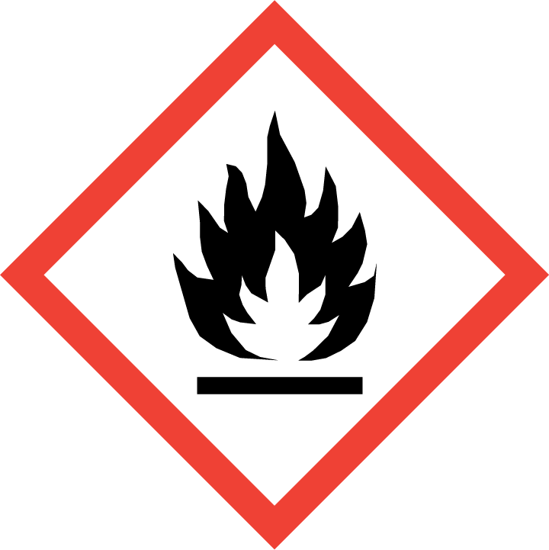
危険
【危険有害性情報】
- 引火性の高い液体及び蒸気 ・ 吸収すると有害 ・ 皮膚刺激 ・ 強い眼刺激
- 発がんのおそれ ・ 生殖能又は胎児への悪影響のおそれ ・ 授乳中の子に害を及ぼすおそれ
- 臓器（中枢神経系）の障害 ・ 臓器（血液系）の障害のおそれ ・ 呼吸器への刺激のおそれ ・ 眠気又はめまいのおそれ ・ 長期にわたる、又は反復ばく露による臓器（中枢神経系、腎臓、神経系）の障害のおそれ
- 長期にわたる、又は反復ばく露による臓器（血液系、精巣）の障害のおそれ
- 水生生物に有害
【注意書き】  <<安全対策>>  - 熱／火花／裸火／高温のもののような着火源から遠ざけること‐禁煙  - 容器を接地すること／アースをとること。  - 火花を発生させない工具、防弾型の電気機器／換気装置／照明機器を使用すること。  - 静電気放電に対する予防措置を講ずること。  - 粉じん／煙／ガス／ミスト／蒸気／スプレーを吸入しないこと。  - 屋外又は換気の良い場所でのみ使用すること。  - 妊娠中／授乳期中は接触を避けること。  - 取扱い後は手及び身体をよく洗うこと。  - 保護手袋／保護衣／保護眼鏡／保護面を着用すること。  - この製品を使用するときに飲食、又は喫煙をしないこと。 |  |  | 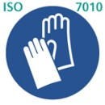
<<応急措置>>
- 火災の場合は消火するために炭酸ガス消火器、泡消火器、粉末消火器等を使用すること。
- 飲み込んだ場合は直ちに医師に連絡すること。
- 吸入した場合は空気の新鮮な場所に移し、呼吸しやすい姿勢で休息させること。
- 皮膚に付着した場合は直ちに汚染された衣類を全て脱ぐこと。皮膚を流水／シャワーで洗うこと。
- 眼に入った場合は水で数分間注意深く洗うこと。次にコンタクトレンズを着用していて容易に外せる場合は外すこと。その後も洗浄を続けること。
- 皮膚刺激が生じた場合、眼の刺激が続く場合、ばく露又はばく露の懸念がある場合は医師の診断／手当てを受けること。
- 気分が悪い時は医師に連絡すること。
<<保管>>
- 換気の良い場所で保管すること。涼しいところに置くこと。
- 施錠して保管すること。容器を密閉しておくこと。
- 子供の手の届かないところに保管すること。
<<廃棄>>
- 内容物／容器を国、都道府県、又は市町村の規則に従い破棄すること。
消防法 危険物 第四類第一石油類 危険等級Ⅱ 火気厳禁
有機溶剤中毒予防剤：第２種有機溶剤／特定化学物質障害予防剤：特別有機溶剤等
有害性物質の自主的表示：
メチルイソブチルケトン、トルエン、酢酸ブチル、酢酸エチル、・・・・

供給者の名称及び住所 | ○○○株式会社  東京都△△区■■町 連絡先 ○○○○事業部  TEL◆◆_◆◆◆◆_◆◆◆◆ FAX◆◆_◆◆◆◆_◆◆◆◆ | 指針番号 |  | xxx
 |  | 国連番号 |  | yyyy

化学物質の体内への取り込みを減らす設備対策
取り扱う化学物質の接触を防ぐためには、例えば設備面での対策と個人用保護具の装着があります。設備面での対策として、装置を密閉する、あるいは十分に換気するなどの対策があります。化学物質が作業現場に漏れ出さないように、また、蒸気などは適切に廃棄するよう、適切に設備を稼働しましょう。

密閉化 | - 設備の開口部の閉止など、閉鎖された系の中で化学物質を取り扱う。  - 容器の蓋を開けたままにせず、必要のない時は必ず蓋を閉めるよう励行する。 など
換気 | - 局所排気装置や全体換気設備を適宜稼働し、非稼働時には化学物質を取り扱わないようにルール化する。  - 換気扇は可能な限り常に稼働させ、外の新鮮な空気を取り入れる。 など

化学物質の体内への取り込みを減らす保護具
設備対策の場合、作業場の環境（広さや建物構造など）によっては十分に効果が得られない場合があります。さらに、場合によっては設備対策をとることが難しいこともあります。そのため、取り扱う化学物質の有害性や物理化学的性状、作業内容（取り扱い条件等）などに応じた適切な保護具を着用しましょう。
なお、保護具の装着方法が正しくない場合、十分な効果が得られないため、説明書をよく確認し、着用しましょう。

呼吸器の保護 | 防毒マスク、防じんマスク、電動ファン付き呼吸用保護具、送気マスク（エアラインマスク）など  ※一般的なサージカルマスクは効果がない。
手、足、体の一部の保護 | 保護服、化学保護手袋（耐酸、耐アルカリ、耐溶剤等）、保護長靴など
目や顔面の保護 | 保護メガネ、保護面、遮光保護具など

（参考）保護具の正しい装着方法
【学習のポイント】
- 保護具は正しく装着しないと十分な効果が得られないため、説明書などを確認しながら正しく装着しましょう。
- 呼吸用保護具（マスク）は、顔に密着させないと効果が低下しますので、密着しているかどうか十分に確認しましょう。

保護具を装着していない、または正しく装着していないことにより、飛沫状の化学物質に直接接触、または作業着に付着したことによる薬傷・やけど等の災害は、年間300件以上発生しています。また、中でも重篤度が高い、目への薬傷などは年間100件近く発生しています。
慣れた作業であっても、ラベル表示をよく確認し、保護具を正しく装着して作業を開始しましょう。

ここでは、呼吸用保護具の正しい装着方法を紹介します。普段の作業において、正しく保護具を装着できているかどうか確認しましょう。なお、本テキストでは代表的な呼吸用保護具の装着方法のみ掲載しています。呼吸用保護具の種類などによって装着方法は異なりますので、適宜説明書を確認する、またはメーカーなどにお問い合わせください。

- 防毒マスクの正しい装着方法
【装着手順と注意点】
STEP 1 |  | STEP 2 |  | STEP 3
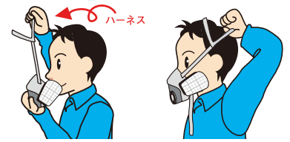  マスク本体を片手で持ち、ハーネスを頭頂部に乗るようにかけます。  この時、ひものねじれがないように注意してください。 |  | 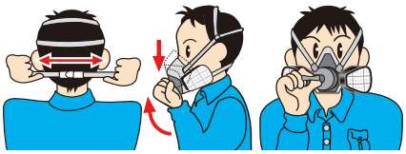  下側のしめひものバックルを首の後ろでかけて調整します。アゴがマスクに乗るように位置を調整し、次に上側のしめひもを調整します。面体がつぶれるなどの変形を起こすほど強く引き過ぎないように注してください。 |  | 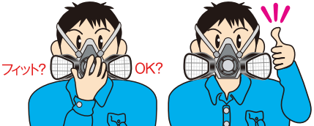  最後にマスクと顔の密着のよい場所に合わせるようにもう一度位置を調整してください。  これで装着完了です。
（資料提供：スリーエムジャパン株式会社）
【その他の主な注意点】
- アゴがマスクから出ていると、鼻の位置もズレることになり漏れ込みの原因になります。
- マスクが密着しているか、確認しましょう。十分に密着していないと漏れ込みの原因になります。

- 防じんマスクの正しい装着方法
【装着手順と注意点】
STEP 1 |  | STEP 2 |  | STEP 3 |  | STEP 4
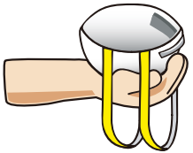  マスクのノーズグリップが指先にくるようにし、内側が上を向くように持ちます。この時、しめひもを手に通すようにしてください。 |  | 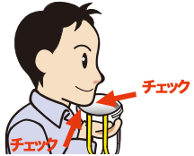  アゴをマスクにのせるようにマスクを当てます。アゴが包み込まれるようにイメージしてください。 |  | 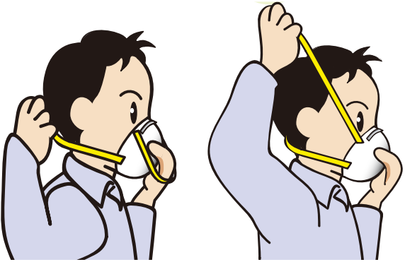  アゴの位置がずれないように片手で押えながら、先に下側のしめひもを首の後ろにまわします。次に上のしめひもが頭頂部にくるようにまわします。 |  | 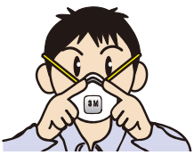  両手の指でマスクのノーズグリップが鼻の隆起に沿って密着するように押し付けて、フィットさせます。  これで装着完了です。
（資料提供：スリーエムジャパン株式会社）
【その他の主な注意点】
- 下記のしめかたをうると、マスクがズレて漏れ込みの原因になります。
  - 上下のしめひもを両方とも首の後ろにかけること
  - しめひもを切ったうえで結んで耳にかけること
  - 1本のみのしめひもでしめること

